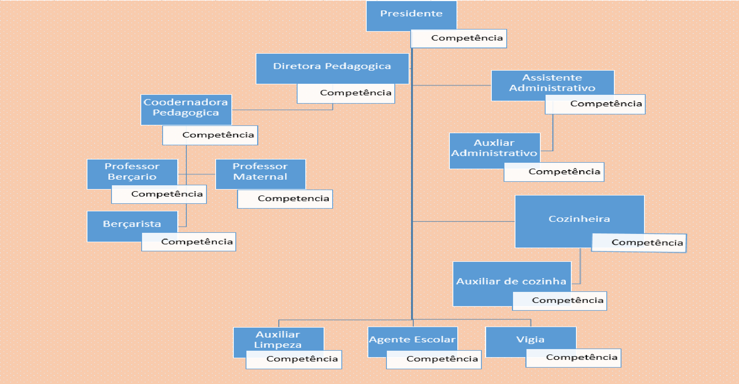

Associação Beneficente Luz de Um Novo Mundo
CNPJ:20.219.349/0003-98

